**Technische Gids**

**Zaterdag 12/04/2025 - Laarne**

**Provinciaal kampioenschap Elite 2**

**Een organisatie van de Albertsvrienden Laarne**

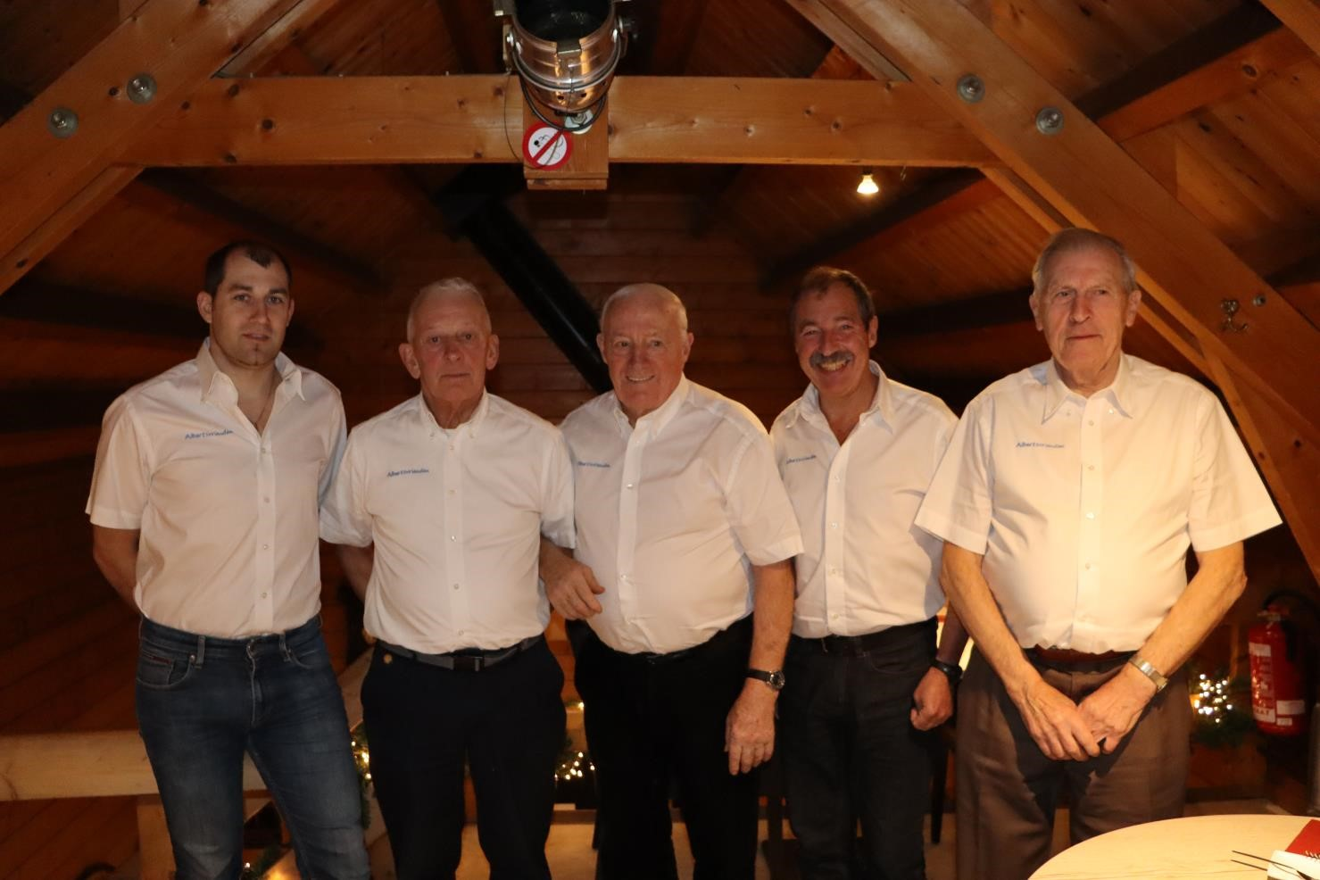







# Bistro B - Made in Laarne

# 













**Vleesgroothandel De Lausnay, Laarne * Fietsen Haeghens, Laarne * Café Sint-Hubertus, Laarne * Zakenkantoor Vlaeminck-De Wilde, Laarne * Grondwerken De Lausnay, Laarne * Bloemen Temmerman, Kalken * Garagepoorten Kuppens, Kalken * Traiteur ’t Kapiteintje, Kalken * Café Shooters, Laarne * Keurslager traiteur Manuel & Anoushka, Laarne * Restaurant Verseau, Destelbergen * Bouwonderneming Versluys -Bocklandt, Laarne * Notaris Van Steenberge, Laarne * Frituur Riddershof, Laarne * Total station Dewi, Laarne * Buysse snacks, Laarne * Containers Filip De Landsheer, Laarne * Wegenwerken Audebo, Lochristi * Apotheker Suys, Laarne * Ruiter- en westernshop Guillemaere, Wetteren * Waterafkoppeling Freddy Oosterlinck, Kalken * Paalfunderingen ABAT, Laarne * Bloemen Braeckman, Laarne * Zakenkantoor Haleydt, Wetteren * Gemeentebestuur & politie Laarne – Kalken * Wetterse dakwerken, Wetteren * Hortentias Pieters, Melle * Slagerij Hemelsoet, Evergem \***

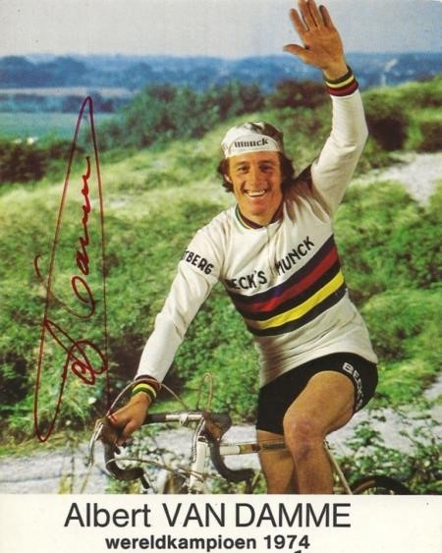

**1.12A – PK Elite 2:**

* **Totale afstand:** 139,5 km
* **Ronden:** 15 ronden van 9,3 km
* **Inschrijvingen:** van 12u00 tot 14u00
* **Briefing ploegleiders:** 12u30
* **Start:** 14u30
* **Prijzen:** €600

• **Huldiging na de wedstrijd:**  Podium ter hoogte aankomst

* **Inschrijving / Permanentie:** Oud Gemeentehuis Laarne, Doprsstraat 2

* **Koersdirecteur:** Stijn Laureys – 0472/62.78.62 – Stijn.laureys@outlook.com

* **Kleedkamers:** Sporthal, Leeweg 25, 9270 Laarne

* **Lokaal antidopingcontrole:** Oud Gemeentehuis Laarne, Doprsstraat 2

* **Medische hulppost:** Oud Gemeentehuis Laarne, Doprsstraat 2

* **Afvalzone:** Damstraat (tussen resilux & recticel)

* **Briefing ploegleiders:** Oud Gemeentehuis Laarne, Dorpsstraat 2

* **Afleiding ploegwagens:** Achterdreef rechts afslaan, 800m voor aankomst

* **Neutrale wagens:** 2 wagens voorzien door P4C vzw

* **Ambulancedienst:** MedPrEvent Zottegem

* **Ziekenhuis:** AZ Maria Middelares, Buitenring Sint Denijs 30, Gent Tel: +32 9 246 46 46 UZ Gent, C. Heymanslaan 10, Gent Tel: +32 9 332 21 11

* **Parking afgevaardigden:** achteraan oud Gemeentehuis, Dorpstraat 2 Laarne

* **Installatie radio’s:** achteraan oud Gemeentehuis, Dorpstraat 2 Laarne

* **Fotofinish:** Links

* **Radiofrequentie:** Nader te bepalen (briefing)

* Bij geschillen of sancties is het straffenbarema van Cycling Vlaanderen van kracht.

* Lokale wetgeving antidoping is van kracht.

**Afgevaardigden Cycling Vlaanderen**

**College van commissarissen Elite z/c**

**Voorzitter:                          Yves Klinckaert**

**Aankomstrechter:          Bert Haeck**

**Commissaris 2:                        Erik Van Goethem**

**Commissaris 3:                        Rudi Segers**

**Commissaris 4:                        Sandra Van Bogaert**

**Commissaris moto:                  Benny Smet**

**Fotofinish:                                 Freddy Donie**

**Radiocommunicatie: Herwig Rasschaert**

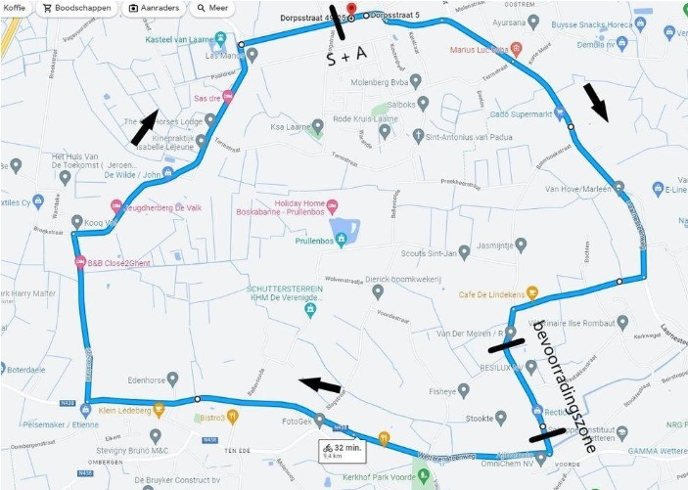

© Google maps

**Start:**

Dorp

Molenstraat

Wegvoeringstraat

Meirhoekstraat (→)

Zavelstraat (←)

Damstraat **\*\*bevoorradingszone\*\*** (→)

Wetterensteenweg Korte wagenstraat

Heusdensteenweg (→)

Schoorstraat (→)

Mellestraat (→)

Kasteeldreef

Dorp

**Aankomst**

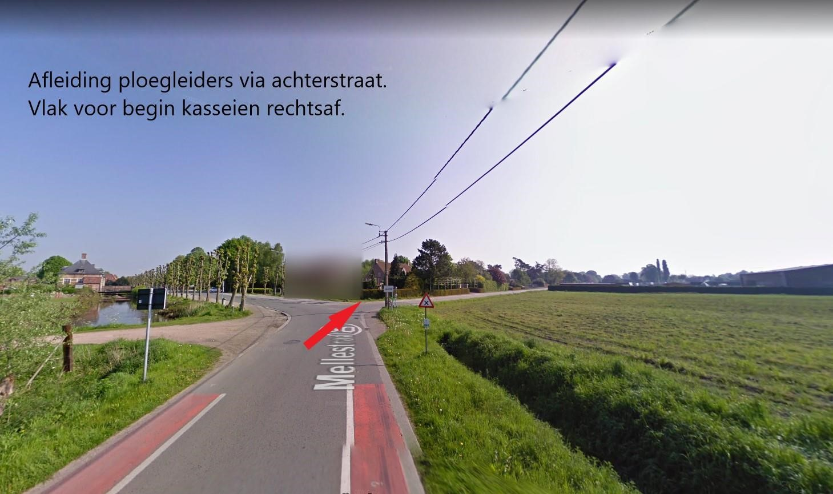

©

Google

street view

Namens het bestuur wensen wij U allen veel succes toe!

|  |  |  |  |
| --- | --- | --- | --- |
|  | | **Voorzitter**  Albert Van Damme  Mellestraat  9270 Laarne  vandamme.moerman@skynet.be  +32 471/02.36.29 | |
|  | **Secretaris**  Marnix Laureys  Gaaiakker 32  9270 Laarne marnix.l@telenet.be  +32 485/28.63.78 |  | **Penningmeester**  Roger Van De Weghe  Laarne  roger.van.de.weghe@telenet.be  +32 9/369.89.02 |
|  | **Koersdirecteur**  Stijn Laureys  Sleidinge  stijn.laureys@outlook.com  +32 472/62.78.62 |  | **Bestuurslid / verantwoordelijke parcours**  Martin Oosterlinck  Hoogstraat 28  9070 Destelbergen  +32 477/95.25.75 |

